Внаслідок ракетного удару, який стався 19 серпня 2023 року у центрі міста Чернігів, значних пошкоджень зазнали приміщення комунального господарства за адресами: проспект Миру, 20, проспект Миру, 14 та вулиця Шевченка, 7 міста Чернігів. Вже за годину працівники КП «Діловий центр» були на місці трагедії та почали ліквідовувати наслідки ракетного удару на об’єктах, які зазнали пошкоджень, де і продовжили працювати в наступні дні. Комунальне підприємство задіяло весь наявний транспорт для оптимізації роботи по відновленню пошкодженого майна.

Проспект Миру, 20 міста Чернігів

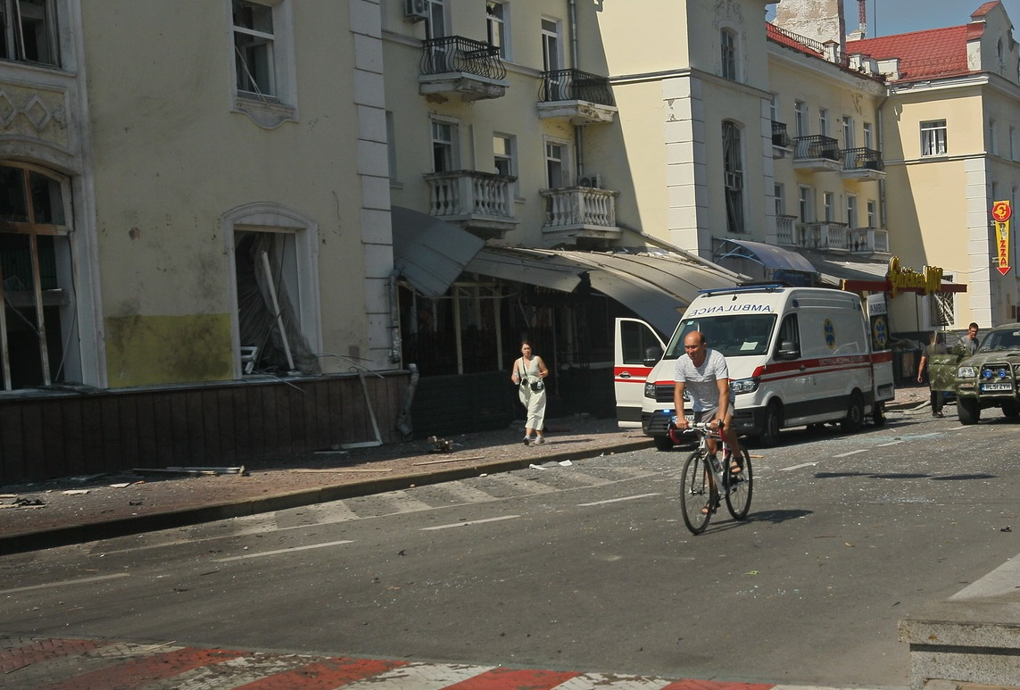

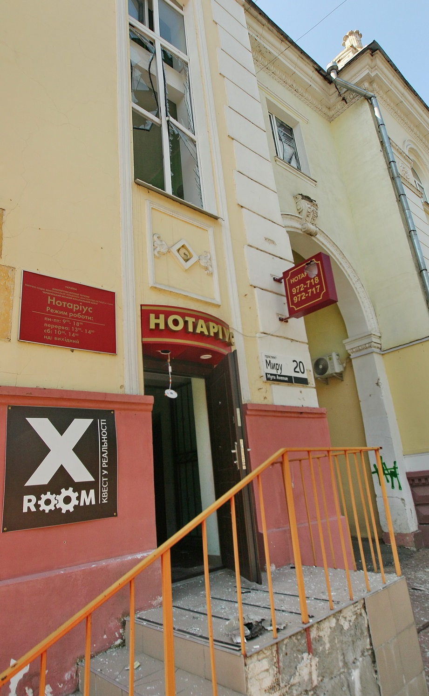

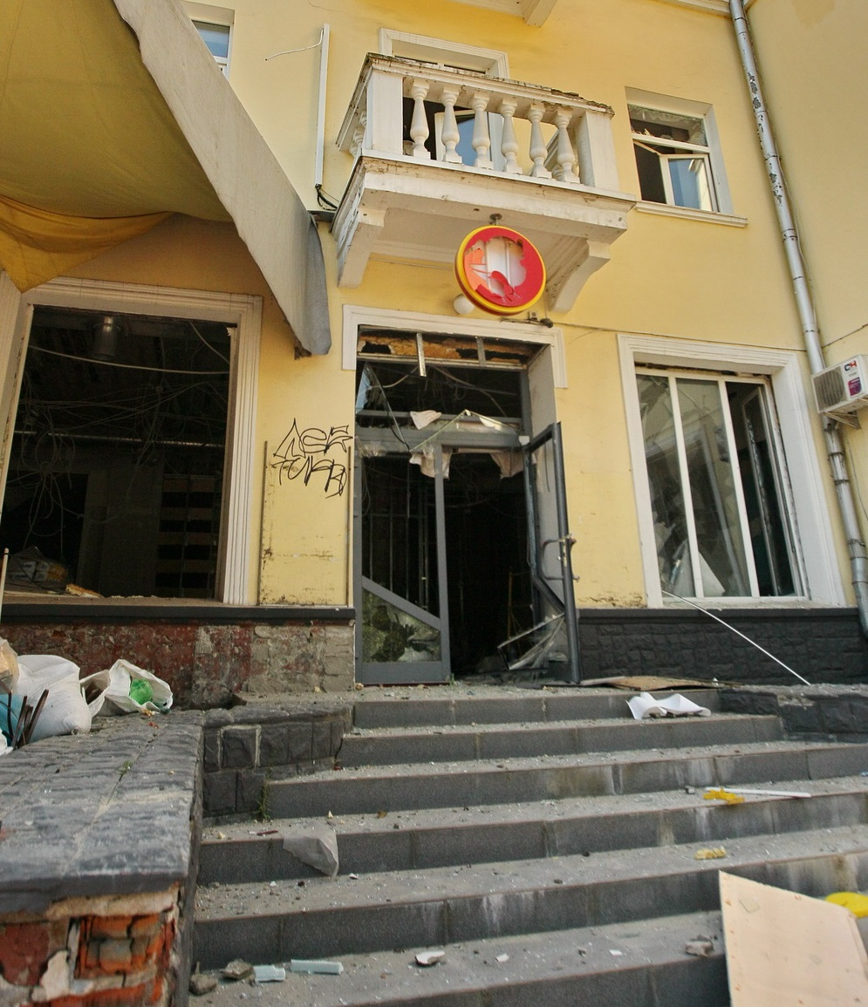

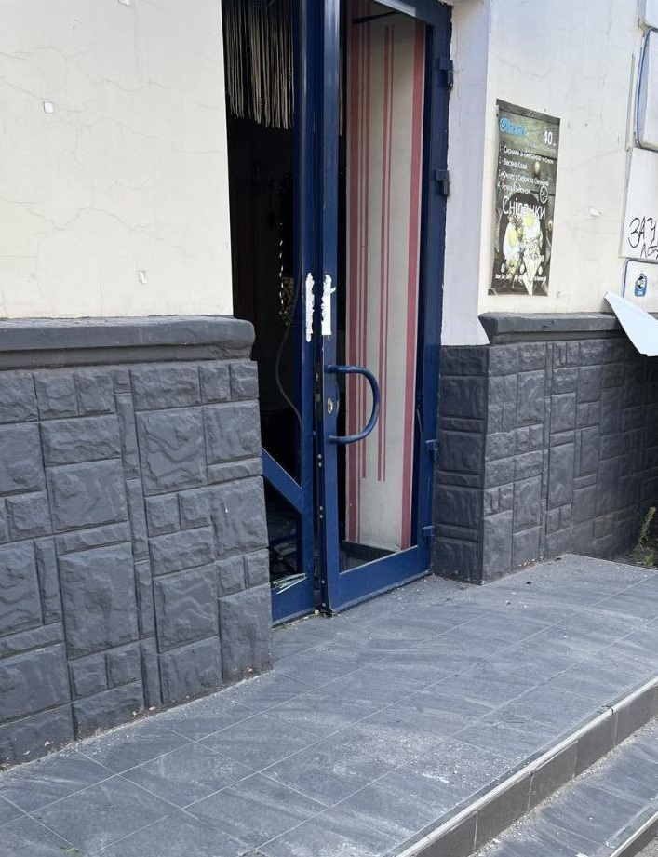

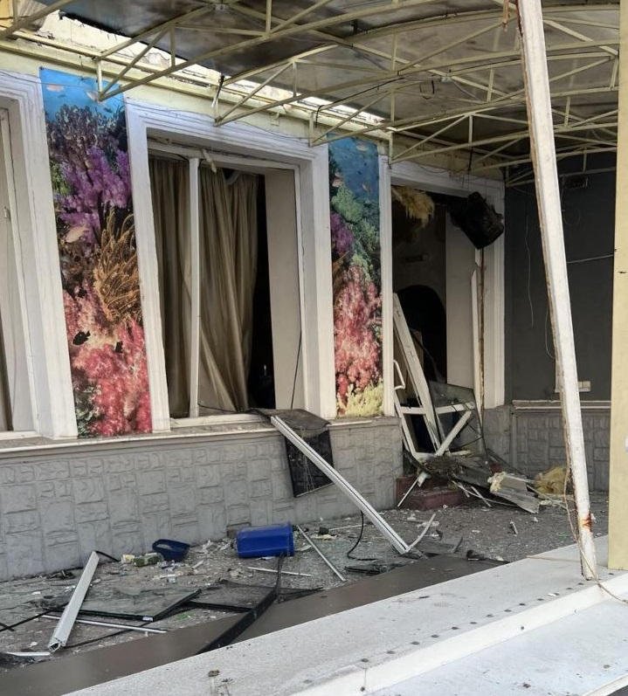

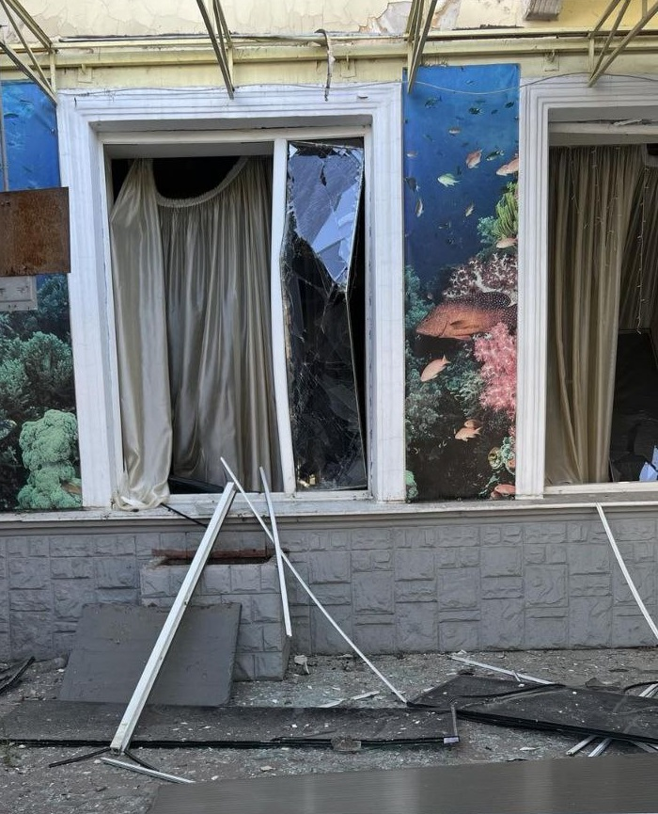

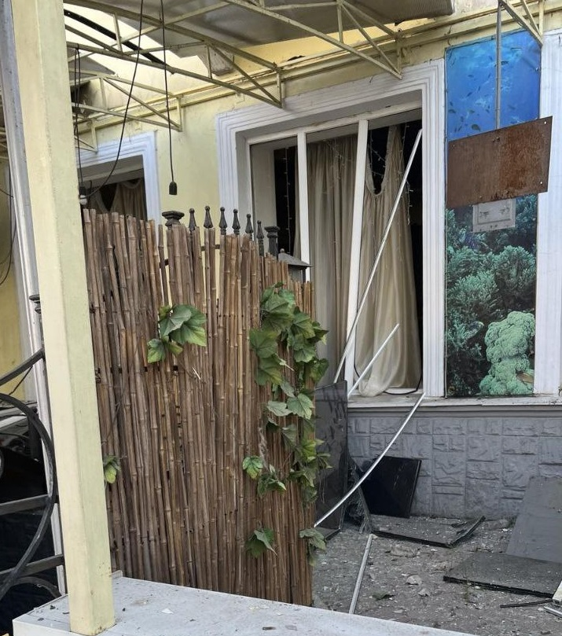

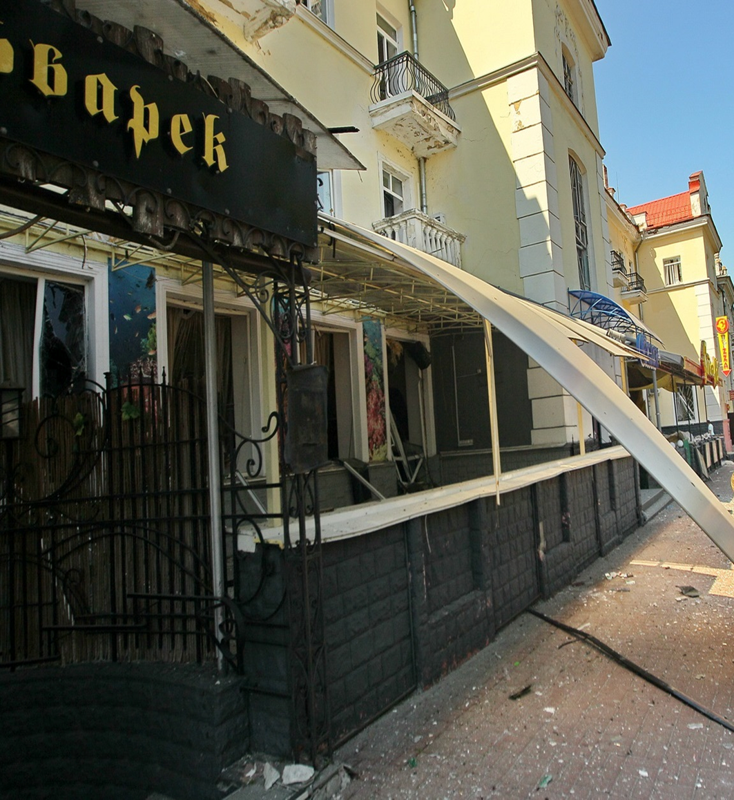

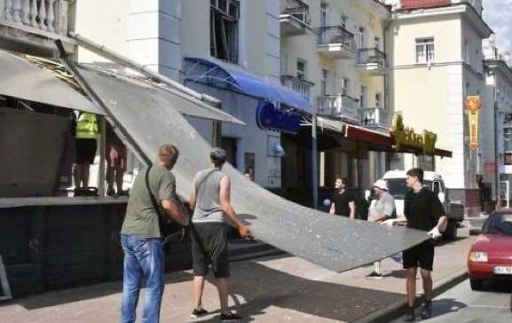

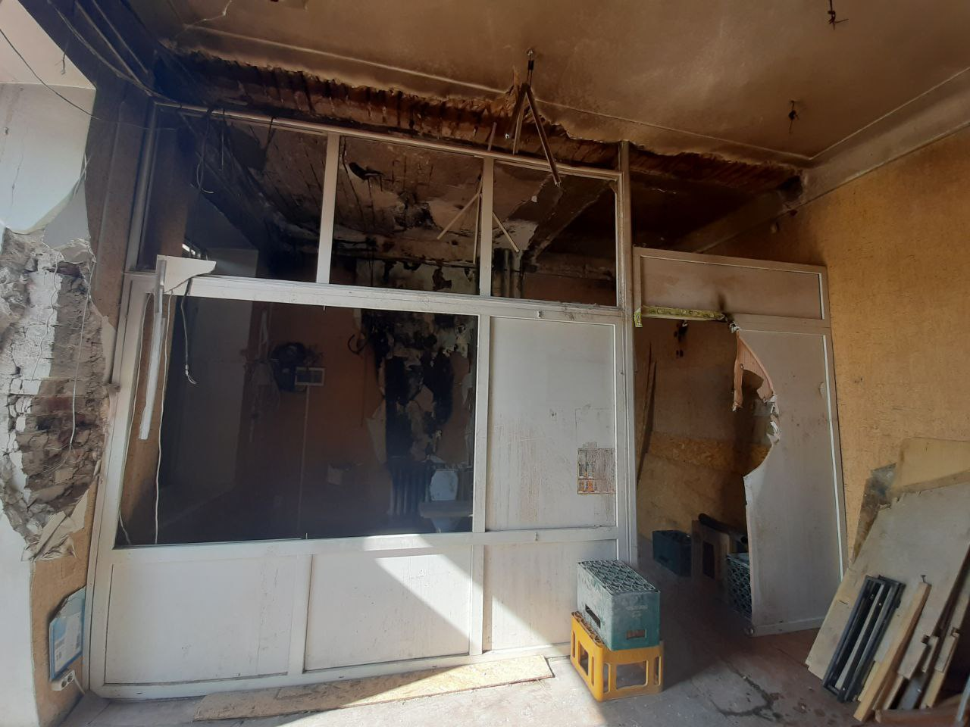

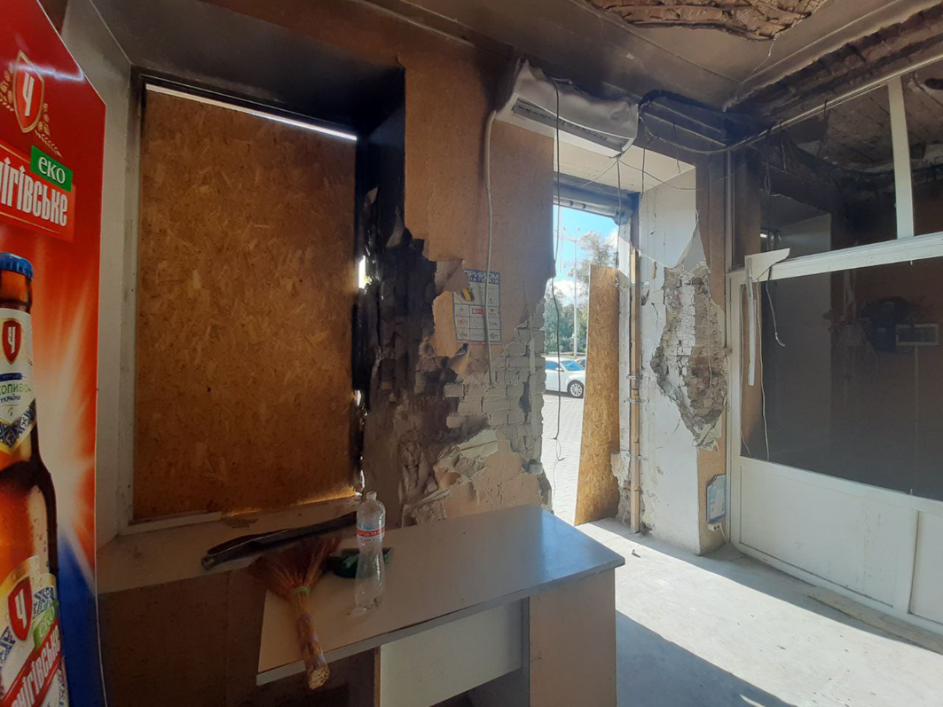

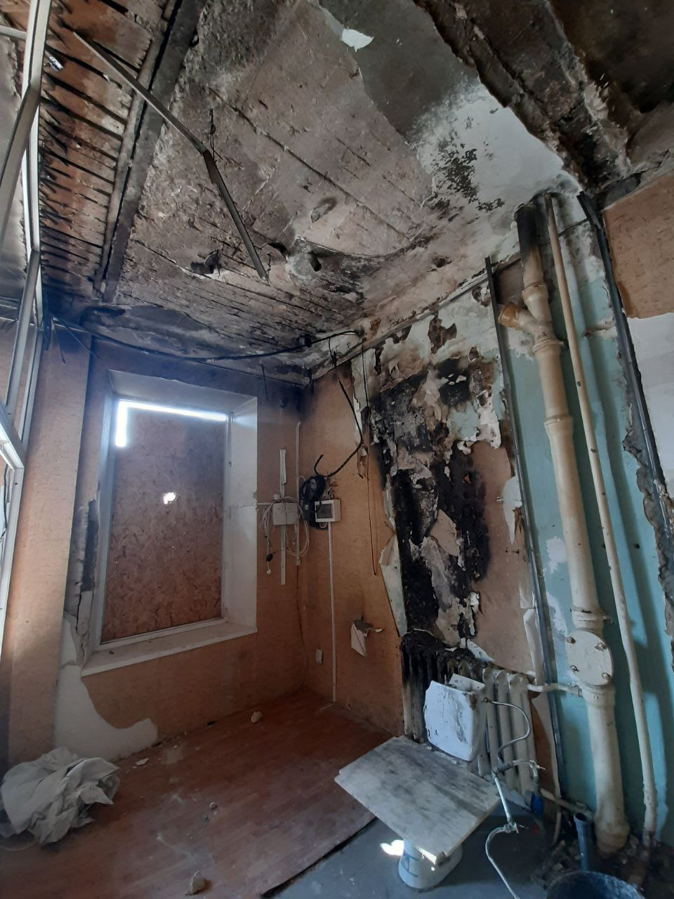

Вулиця Шевченка, 7 міста Чернігів

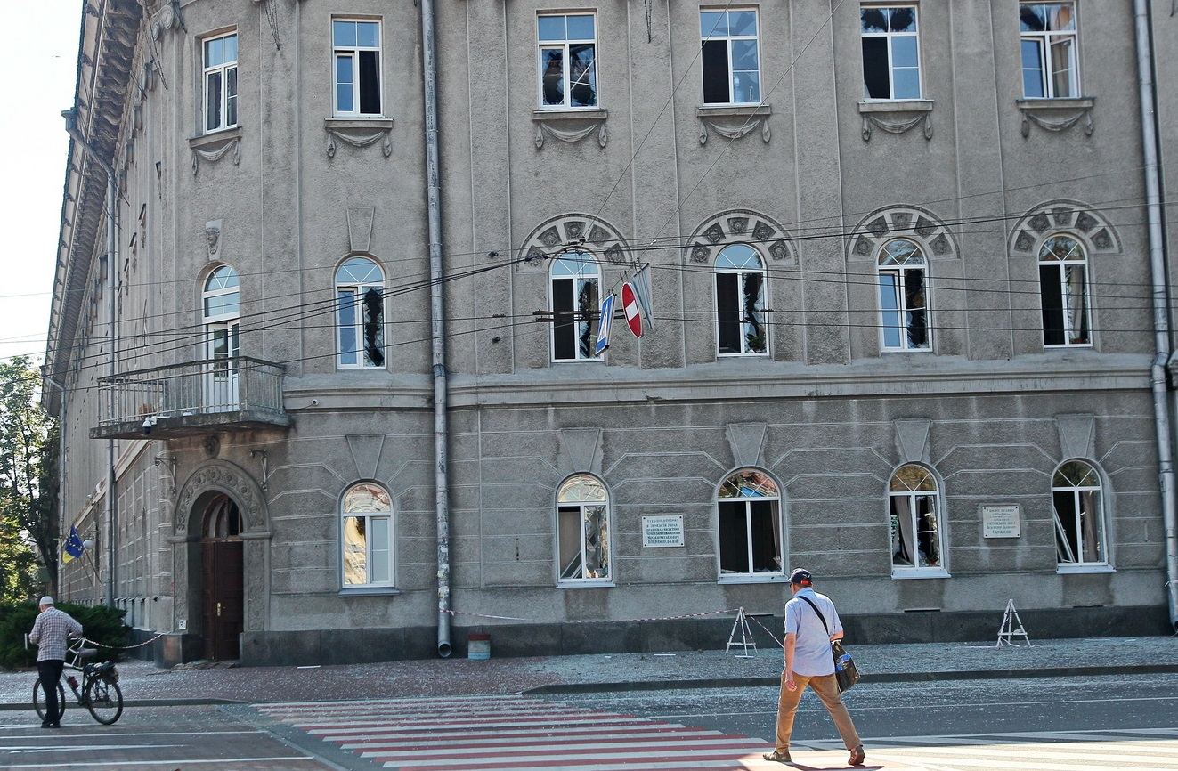

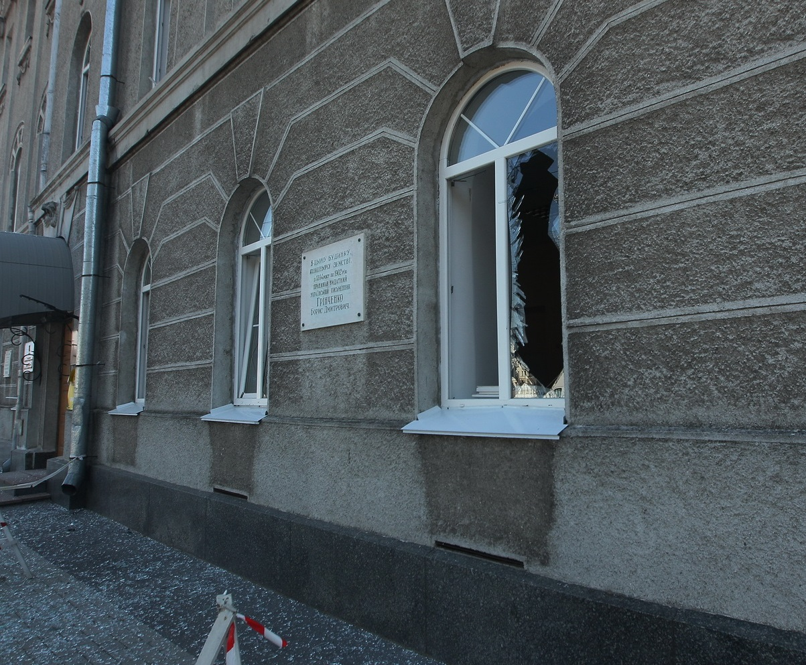

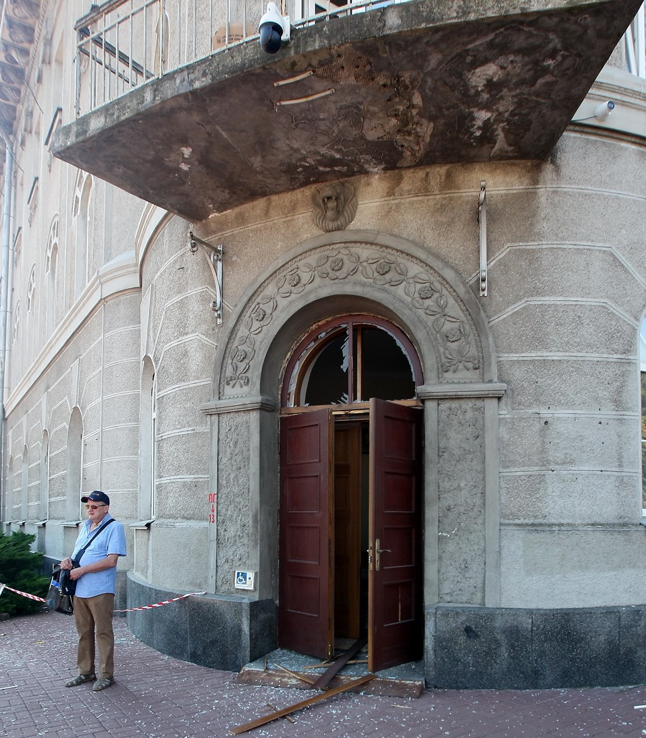

Проспект Миру, 14 міста Чернігів

